La transformación digital de la India podría cambiar las reglas del juego para el desarrollo económico
- SIDDHARTH DIXIT|20 DE JUNIO DE 2023
La nueva arquitectura digital de la India podría revolucionar el panorama crediticio nacional.
Las pequeñas empresas de la India han luchado durante mucho tiempo para acceder al crédito formal. Incluso antes de la pandemia de COVID-19, un asombroso 92 por ciento de ellos carecía de ese acceso. El sector de las micro, pequeñas y medianas empresas (MiPymes) de la India se enfrenta a un importante déficit crediticio, de entre 250.000 y 300.000 millones de dólares. Esto se debe a que el acceso al crédito está sesgado hacia las empresas más grandes y las que tienen activos tangibles. Eso deja a las MiPymes y a las personas sin garantías luchando por obtener préstamos. Incluso si encuentran un prestamista, los términos y condiciones del préstamo suelen ser duros o no satisfacen sus necesidades específicas.
La introducción en la India de una nueva arquitectura llamada Agregador de Cuentas (AA) podría revolucionar el panorama crediticio nacional, lo que facilita el acceso de las empresas y las personas con antecedentes financieros limitados o garantías respaldadas por activos a las instituciones financieras formales.
Para comprender la importancia de AA, es esencial comprender la pila de la India: una infraestructura pública digital (DPI) establecida a través de una asociación público-privada. Los DPI son bloques de construcción digitales interoperables con estándares y especificaciones abiertos que las instituciones y organizaciones pueden utilizar para ofrecer diferentes servicios. La pila de la India consta de tres capas interconectadas que proporcionan una identidad digital a todos los indios, al tiempo que facilitan transacciones digitales fáciles, gratuitas y móviles. Estas capas son la base sobre la que se ha construido la arquitectura AA. La pila utiliza el ecosistema creado por cada capa para operar una arquitectura que se proyecta para potenciar el entorno crediticio de la India.

Figura 1: Pila de la India
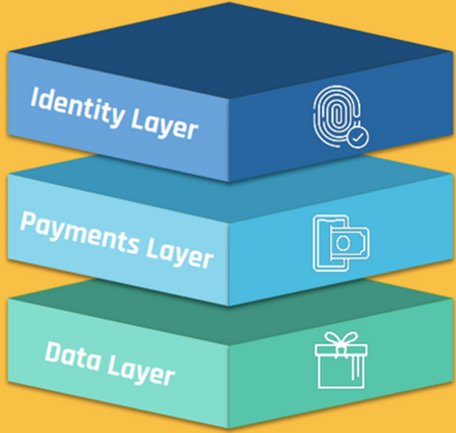
Fuente: Forbes Digital Assets
Primera capa: Identidad
Recuadro 1: Revolución identitaria
Conoce a Sunita. Vive en una aldea del estado de Uttar Pradesh con su marido, un pequeño agricultor, y sus dos hijos. Para complementar sus ingresos, Sunita vende verduras y encurtidos a amigos y tiendas locales. Sunita y su familia no tienen una cuenta bancaria porque los bancos requieren múltiples documentos emitidos por el gobierno para la autenticación. Estos son complejos de obtener para Sunita, lo que le dificulta abrir una cuenta bancaria. Los bancos también dudan en abrirle una cuenta porque es costoso autenticar la información que proporcionaría si pudiera. La alta inversión de recursos requerida para los procedimientos de Conozca a su cliente (KYC) y otros criterios lo hacen aún más difícil. La falta de una cuenta bancaria impidió que Sunita se convirtiera en parte de una economía formal. El sistema de identidad digital de la India, conocido como Aadhar, proporcionó a Sunita, y a millones de personas como ella, una identidad más segura y aceptada por todos.

Hasta 2010, la gran mayoría de la población india carecía de cualquier forma de identificación formal fiable. Esto planteó un desafío importante para el gobierno y el sector privado en la prestación de servicios esenciales a la población, especialmente en las zonas rurales. En 2010, el gobierno indio introdujo el número Aadhaar, un número de identificación único emitido por la Autoridad de Identificación Única de la India (UIDAI). Esto marcó un punto de inflexión en el camino de la transformación digital del país.
Aadhaar, que significa "fundación", es un número de 12 dígitos que sirve como identidad biométrica de un individuo. Comprende la información biométrica (huellas dactilares y escaneo del iris) y demográfica de una persona, incluido su nombre, edad, sexo y dirección residencial. Aadhaar es la primera capa de la pila de la India. Ha permitido al gobierno y al sector privado mejorar la eficiencia e innovar nuevos productos y servicios utilizando Aadhaar.
Antes de Aadhaar, solo una de cada 25 personas tenía algún tipo de identificación formal, y solo una de cada cuatro tenía cuentas bancarias. Aadhaar ha transformado el ecosistema de autenticación en la India y ha sustituido múltiples identificaciones gubernamentales, como pasaportes, tarjetas PAN, tarjetas de racionamiento e identificaciones de votante, para la autenticación. Hoy en día, Aadhaar es omnipresente: proporciona una autenticación fácil y rápida a millones de indios, lo que ayuda a empoderar a los ciudadanos.
El gobierno indio ha estado presionando para que las cuentas bancarias de saldo cero se abran en el marco del Pradhan Mantri Jan Dhan Yojana (PMJDY), abriendo más de 450 millones de cuentas para 2022. Aadhaar ha sido fundamental para lograr este objetivo, ya que ha facilitado el proceso de KYC, reduciendo el costo de realizar e-KYC de $ 12 a 6 centavos. Esto ha ayudado a extender la banca a millones de indios, mejorando la inclusión financiera y reduciendo la corrupción en el acceso de los pobres a los servicios gubernamentales.
Aadhaar ha facilitado la transferencia de más de 310.000 millones de dólares a más de 6.000 millones de beneficiarios en virtud de transferencias directas de beneficios por parte del gobierno. Esto ha sido un logro importante para la India, ya que ha permitido al gobierno entregar varios planes de bienestar social directamente a las cuentas bancarias de los beneficiarios, reduciendo las fugas y asegurando que los beneficios lleguen a los destinatarios previstos.
Figura 2: La propuesta de valor de Aadhar
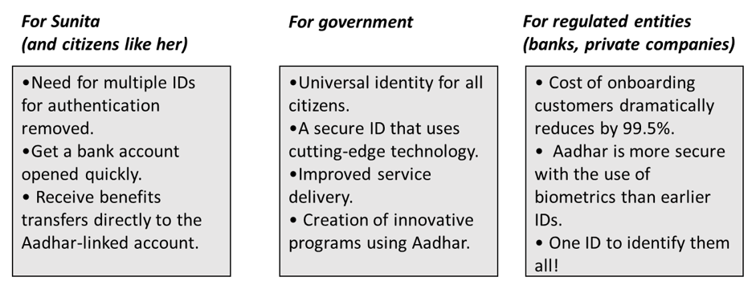

Segunda Capa: Pagos
Recuadro 2: Revolución de los pagos
Sunita se hizo cargo de sus finanzas abriendo una cuenta bancaria. Comenzó a recibir transferencias monetarias del gobierno sin interferencia de intermediarios. A medida que su negocio de verduras y encurtidos floreció, notó un cambio en las preferencias de pago de sus clientes: muchos optaban por aplicaciones como BHIM, Google Pay y PhonePe, facilitadas por la introducción de UPI, un sistema de pago instantáneo introducido en 2016. Sunita se adaptó comprando un teléfono inteligente y haciendo que sus hijos la ayudaran a aprender a usarlo. Al utilizar UPI para los pagos, Sunita pudo comprar materias primas a través de la aplicación, ahorrando su valioso tiempo que de otro modo habría perdido visitando el banco para depositar o retirar fondos.

La Interfaz Unificada de Pagos (UPI, por sus siglas en inglés), un sistema de pago instantáneo introducido en 2016, creó la segunda capa de la pila de la India, que proporcionaba el DPI para los pagos en el país. La Corporación Nacional de Pagos de la India (NPCI), una organización sin fines de lucro gobernada a través de una asociación público-privada, creó UPI como un consorcio del Banco de la Reserva de la India (RBI), bancos públicos y privados y el gobierno de la India. Los métodos de pago anteriores en la India, incluidos Rupay, NEFT, RTGS, NACH, VISA y Mastercard, eran utilizados principalmente por los ricos, lo que dejaba a los ciudadanos menos privilegiados incapaces de aprovechar las tecnologías de pago digital.
UPI fue desarrollado para incorporar las mejores características de todos los sistemas de pago anteriores y métodos de pago estandarizados. Utilizó el Servicio de Pago Inmediato (IMPS, por sus siglas en inglés) para proporcionar un sistema de pago independiente del canal las 24 horas del día, los 7 días de la semana, al que se puede acceder a través de teléfonos móviles, Internet, cajeros automáticos y datos de servicios suplementarios no estructurados (USSD, por sus siglas en inglés) en teléfonos básicos con acceso a Internet móvil de baja velocidad. La implementación móvil de UPI también proporcionó una interfaz de programación de aplicaciones (API) abierta con un servicio instantáneo independiente del canal.
A diferencia del sistema de pago cerrado en China, que está dominado por empresas privadas de tecnología financiera como Alipay y WeChat Pay, UPI se desarrolló con la supervisión regulatoria del RBI, el banco central del país. Su éxito se vio reforzado por la expansión del uso de teléfonos inteligentes en la India, actualmente con 750 millones de usuarios, y la disrupción del mercado de Internet móvil por parte de Jio en 2016, que redujo el costo de los datos móviles en un 96%. Esto llevó a un aumento significativo en el uso de datos móviles, de 140 MB/mes en 2015 a 14,04 GB/mes en 2021. La desmonetización del gobierno indio en noviembre de 2016, que hizo que los billetes de ₹500 y ₹1000 no fueran de curso legal y creó una escasez de moneda, empujó aún más a las personas a usar pagos digitales en lugar de efectivo.
La arquitectura de API abierta de UPI ha estimulado a las entidades privadas a aprovecharla para la innovación y las nuevas ofertas de servicios. La facilidad de uso, la mejora del entorno propicio, la innovación de las FinTechs y otras características de UPI condujeron a la explosión de las transacciones de UPI.
Figura 3: Las transacciones mensuales de UPI han crecido rápidamente
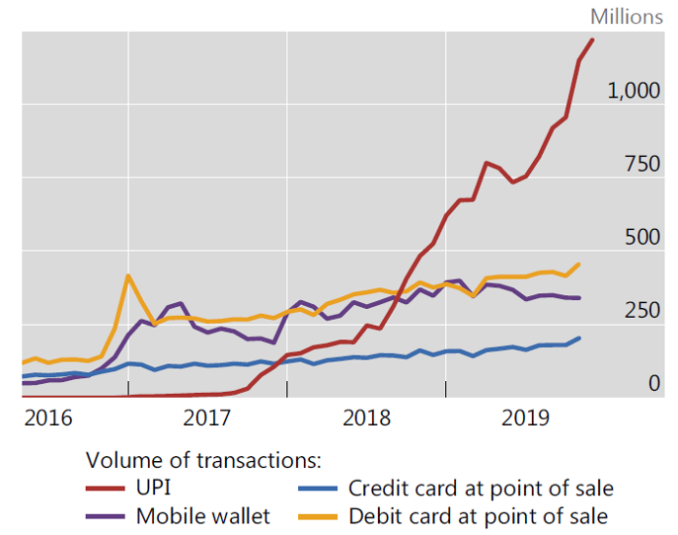
Fuente: Banco de Pagos Internacionales
El uso de UPI se mantuvo fuerte incluso después de que desaparecieran los impactos de la desmonetización y el bloqueo de COVID-19. Algunos de los elementos clave que han hecho que UPI tenga éxito:
- El dinero se puede transferir de forma rápida y sin problemas entre bancos con la participación de varias partes interesadas, como bancos, comerciantes y proveedores de servicios de telecomunicaciones.
- Los pagos se realizan instantáneamente utilizando moneda fiduciaria dentro del sistema financiero.
- Los usuarios disfrutan de cero costos de transacción.
- Todas las partes involucradas deben cumplir estrictamente con las regulaciones financieras, otorgando a los reguladores una supervisión completa del ecosistema desde el principio.
- Realice pagos fácilmente en tiendas físicas escaneando códigos QR, lo que también promueve el uso de UPI entre las personas que pueden tener dificultades con la lectura y la escritura.
- La usabilidad en dispositivos móviles se puede garantizar incluso sin acceso a Internet mediante el uso del servicio USSD.
En 2021, la plataforma UPI facilitó más de 38 mil millones de transacciones por valor de alrededor de $ 900 mil millones a través de aplicaciones móviles como PhonePe, Google Pay y WhatsApp. En 2022, esta cifra aumentó a la asombrosa cifra de 74.000 millones de transacciones, que ascienden a 1,5 billones de dólares. Estas transacciones se procesaron a través de una infraestructura de pago público digital compartida e interoperable. La UPI no solo condujo a un aumento en la eficiencia de las transacciones, sino que también mejoró la inclusión financiera y redujo la informalidad en la economía.
Figura 4: Propuesta de valor de UPI a diferentes grupos de interés
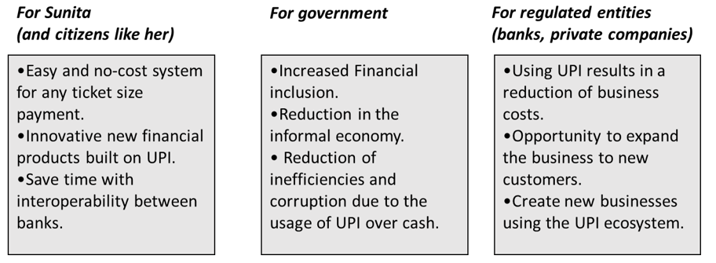
Tercera capa: Gobernanza de datos
Recuadro 3: Revolución crediticia
Sunita ahora quiere hacer crecer su negocio. Pero las instituciones crediticias tradicionales, como los bancos, dudan en prestarle porque carece de garantías. Necesitan información más confiable para evaluar la solvencia de Sunita. Por lo general, los bancos dependen de la garantía física para suscribir un préstamo, lo que dificulta que Sunita obtenga financiación. Además, Sunita solo requiere pequeños montos de préstamo con un tiempo de pago que oscila entre un día y unas pocas semanas / meses. Proporcionar sumas tan pequeñas no sería rentable para los bancos. La Arquitectura de Empoderamiento y Protección de Datos de la India incluye el Agregador de Cuentas, un marco que podría transformar la industria crediticia en la India. Sus beneficios potenciales se extienden a empresas muy pequeñas como la de Sunita, abriéndoles el espacio de préstamos formales.

Hoy en día, cada actividad en línea y pago digital deja una huella digital. Los gobiernos están dando prioridad a las regulaciones para garantizar la protección de estos datos sensibles. Sin embargo, el enfoque varía. Estados Unidos ha adoptado un enfoque orientado al mercado, dejando a las grandes corporaciones el control sobre los datos de sus clientes. Por el contrario, la Unión Europea prioriza la prevención de daños, como se evidencia en el Reglamento General de Protección de Datos (RGPD). El Reino Unido ha adoptado la banca abierta como su marco para regular la protección de datos.
El enfoque de la India es diferente. Su objetivo es empoderar a las personas dándoles control sobre los datos recopilados de múltiples fuentes. Aquí es donde la tercera capa de la pila, la Arquitectura de Protección y Empoderamiento de Datos (DEPA), juega un papel crucial. DEPA tiene tres pilares:
- Un proyecto de ley de protección de datos personales, que se debatirá próximamente en el Parlamento.
- Un artefacto de consentimiento electrónico que captura el consentimiento del usuario para compartir datos personales con terceros.
- Una entidad recientemente regulada conocida como administradores de consentimiento, llamados agregadores de cuentas (AA) en el sector financiero. Estas AA son NBFC (empresas financieras no bancarias) reguladas por el RBI.
¿Qué son los agregadores de cuentas?
El proyecto de ley de protección de datos de la India introduce el concepto de administradores de consentimiento ("agregadores de cuentas") que gestionarán el intercambio de datos entre diferentes instituciones utilizando el artefacto electrónico DEPA. AA fue presentado y puesto en marcha en septiembre de 2021 por el RBI.
En la actualidad, la India cuenta con un modelo centrado en los datos. Las personas o las pequeñas empresas deben acudir al guardián original de los datos para acceder a sus datos. Esto inhibe el uso de datos para el empoderamiento financiero de las personas. El método actual de almacenamiento de datos financieros entre instituciones y empresas también es ineficiente, lo que resulta en el uso de copias impresas notariadas, PDF, raspado de pantalla, uso compartido de contraseñas, etc., todo lo cual representa una amenaza para la privacidad individual. Acceder y compartir información puede ser difícil debido a la variedad de formatos. Esto obliga a las personas y a las instituciones a confiar en soluciones fragmentarias.
Con los AA, las personas tendrán un control total sobre sus datos a través de un conjunto de estándares y API que garantizan la transferencia electrónica de datos en un formato estandarizado, lo que facilita la transferencia de información entre instituciones . Los AA pueden considerarse como una policía de tráfico entre los usuarios de información financiera (UIF) y los proveedores de información financiera (FIP), en la que los usuarios tienen un control total sobre el flujo de información. La introducción de la arquitectura AA podría revolucionar la forma en que se comparten los datos financieros, de forma similar al impacto que UPI ha tenido en las transferencias de dinero.
El ecosistema de AA es intersectorial, con los clientes en el centro. Los AA proporcionan una interfaz segura que permite a los usuarios dar su consentimiento para compartir datos privados y confidenciales. Esto democratiza el uso y el intercambio de datos, lo que permite a las UIF solicitar información financiera de los usuarios. A medida que el sistema madura, puede transformar potencialmente otras industrias como la salud, los seguros, la gestión de finanzas personales y los servicios de asesoramiento. El acceso no se limitará a los datos financieros, sino también a las redes sociales, los puntos de las tarjetas de crédito, los datos de viajes compartidos, los datos de salud y otros datos digitales. Las oportunidades son ilimitadas. La participación privada fomentará aún más la innovación.
¿Cómo podrían los AA transformar los préstamos?
Históricamente, varios desafíos han inhibido a las MiPymes de obtener préstamos en el sector financiero formal:
- Falta de garantías Un obstáculo común para las MiPymes que buscan crédito de las instituciones financieras formales es la ausencia de garantías físicas. Esto a menudo obliga a los propietarios de pequeñas empresas y a las personas sin activos tangibles a recurrir a fuentes informales de crédito a tasas de interés excesivamente altas.
- Requisitos de préstamos no estándar Muchas pequeñas empresas requieren préstamos frecuentes para el capital de trabajo pequeño. Sunita, que necesita comprar verduras y materias primas para los encurtidos, puede necesitar solo un par de miles de rupias diarias o semanales, que planea devolver en un corto período de tiempo. Sin embargo, ofrecer préstamos pequeños de alta frecuencia no es práctico para muchos prestamistas. El costo de suscribirlos excede el beneficio de los intereses.
- Alto costo de adquisición y verificación de documentos financieros Los clientes de las MiPymes a menudo enfrentan desafíos significativos cuando se trata de la extensa documentación y verificaciones requeridas por las instituciones financieras. La falta de un sistema normalizado de intercambio de información entre las instituciones aumenta el riesgo de actividades fraudulentas. En la actualidad, los prestamistas deben invertir alrededor de ₹ 100 para revisar los datos financieros de los clientes para suscribir un préstamo. Por lo tanto, los prestamistas evitan pequeñas cantidades de paquetes de préstamos poco ortodoxos.
La arquitectura AA tiene el potencial de aliviar estos desafíos. Al hacerlo, podría transformar el panorama crediticio para el 92% de las pequeñas empresas de la India que carecen de acceso al crédito formal:
- AA promueve los datos como garantía Aadhar y UPI han permitido a millones de personas, incluidos propietarios de tiendas, agricultores, comerciantes y empresarios de MiPymes, generar un registro de transacciones digitales. Este historial de transacciones se puede utilizar para generar confianza con las instituciones financieras y acceder al crédito a través de préstamos innovadores. Con AA, el acceso y la utilización de estos datos son asequibles, seguros y convenientes, lo que fomenta un entorno para la innovación en la concesión de crédito a la economía informal.
- AA estandariza, permite compartir datos de forma segura, instantánea y sencilla Este cambio de la garantía física a la garantía de información es significativo. Los prestamistas pueden utilizar el flujo de caja y la generación de ingresos pasados para ofrecer pequeños préstamos de capital de trabajo y evaluar la capacidad de pago de la empresa. Con AA, el intercambio de documentos también se vuelve seguro, ya que la UIF obtiene directamente los documentos de la institución financiera o del banco.
- AA podría reducir el costo de compartir y analizar datos AA podría reducir el costo de acceso y análisis de datos financieros a menos de ₹ 10 por cliente. El tiempo necesario para acceder a los datos y analizarlos también disminuiría sustancialmente. Esto permite a las instituciones financieras adaptar paquetes de préstamos innovadores a diferentes segmentos de la sociedad.
Figura 5: Arquitectura del agregador de cuentas
El siguiente gráfico ilustra cómo fluirán los datos de los FIP a las UIF. Los AA interactúan con el usuario a través de una aplicación.
- Como usuario, puede registrarse en cualquiera de los siete AA funcionales. Después de registrarse, puede conectar fácilmente su información financiera a las aplicaciones de AA, como cuentas bancarias, detalles de fondos mutuos e información de GSTN.
- Si se acerca a una UIF para solicitar un préstamo, necesitará acceso a su información financiera. La UIF puede solicitar a la AA que comparta sus datos. A continuación, el AA le transfiere el acceso a los datos.
- En función de la solicitud de datos, puede dar su consentimiento. Usted decide qué datos desea compartir, cómo se utilizarán y durante cuánto tiempo se compartirán. Una vez que dé su consentimiento, el AA lo enviará al FIP.
- A continuación, el FIP envía a la UIF solo los datos cifrados a los que usted ha dado su consentimiento.
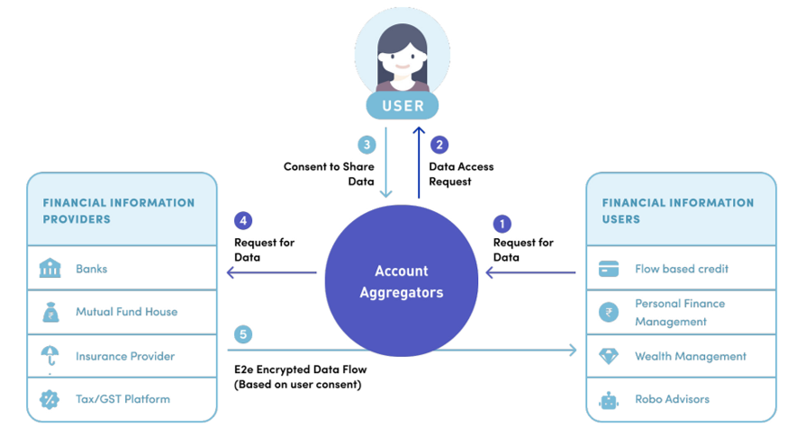
Fuente: NITI Aayog, Arquitectura de protección y empoderamiento de datos
Por lo general, las instituciones financieras son reacias a compartir los datos de los clientes con la competencia. Sin embargo, en el marco de AA, también deben proporcionar sus datos para acceder a los datos de los nuevos clientes en un formato firmado digitalmente y de bajo costo. Por lo tanto, los bancos y otras instituciones financieras sólo pueden convertirse en UIF si también se convierten en FIP. Dado que solo necesitan compartir los datos de sus clientes, pero pueden acceder a datos de otras fuentes para atender a una base de clientes más extensa, tiene sentido que las instituciones compartan sus datos a través de canales oficiales con sus competidores. Estas son las características más destacadas de la arquitectura AA:
- Los AA funcionan únicamente como conductos para la transferencia de datos cifrados sobre la base del consentimiento del usuario. No almacenan los datos por sí mismos.
- La transferencia de datos requiere el consentimiento del usuario y se limita a la finalidad para la que se concedió el permiso.
- Una vez que el usuario da su consentimiento, FIU se limita estrictamente a almacenar y utilizar sus datos durante el tiempo especificado.
- El usuario puede revocar el consentimiento en cualquier momento.
Cuando se lanzó, ocho bancos estaban en el ecosistema AA. En la actualidad, hay unas 200 instituciones financieras activas, incluidos todos los bancos del sector público, todos los principales bancos privados y algunas compañías de seguros. En el ejercicio 2023, se desembolsaron unos 750 millones de dólares utilizando el marco de AA, y alrededor del 50% de los préstamos se destinaron al sector de las MiPymes. El ecosistema AA ha experimentado un crecimiento explosivo, con 9,43 millones de cuentas vinculadas a junio de 2023, frente a las cero cuentas cuando se creó el sistema en 2021. Casi un millón de cuentas se han vinculado cada mes a AA solo en los últimos 10 meses.
Figura 6: Propuesta de valor de AA para los diferentes grupos de interés
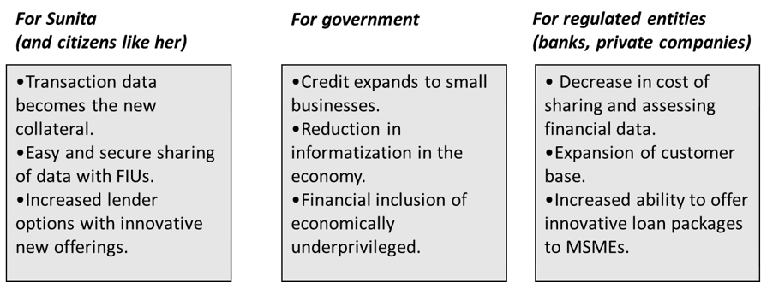
Impulsando la transformación digital.
El sector de las MiPymes es crucial para la economía india. Constituye alrededor del 30 por ciento del PIB de la India y más del 40 por ciento de sus exportaciones. Crea importantes oportunidades de empleo: alrededor de 110 millones, según las Encuestas Nacionales por Muestreo (NSS, por sus siglas en inglés) realizadas durante 2015-16. Empodera a los ciudadanos rurales y urbanos con poco capital para iniciar un negocio. Por lo tanto, el desarrollo de las MiPymes está estrechamente relacionado con el crecimiento económico de la India.
La transformación digital de la India podría impulsar ese proceso. Aadhar, e-KYC y UPI ya han ayudado significativamente al progreso de la inclusión financiera de la India. AA podría convertirse en el punto de inflexión que el país necesita. Si cumple su promesa, AA atraerá a un gran número de pequeñas empresas e individuos al redil de la economía formal. Las MiPymes que luchan por acceder al crédito de fuentes formales se beneficiarán enormemente. Al crear un sistema más equitativo para las MiPymes y las poblaciones desatendidas, AA les permitiría obtener crédito de las instituciones financieras a la par de las grandes corporaciones y las personas de mayores ingresos .
SECTOR FINANCIERO
INDIA
COVID-19 (CORONAVIRUS)

